含硫含磷毒剂探测仪是种专门用于检测化学战剂的仪器。这类仪器能够在战场上迅速检测出化学武器使用的迹象，帮助军事和应急响应人员及时采取防护措施，保障人员安全。它可以快速识别多种化学战剂，包括神经性毒剂、糜烂性毒剂等，以及可能的生化威胁。含硫含磷毒剂探测仪能够在很短的时间内对化学战剂的存在作出响应，通常几秒钟到几分钟内就能完成检测。快速响应意味着能够迅速采取防护措施，减少暴露于有害物质的风险。 含硫含磷毒剂探测仪能够检测出极低浓度的化学战剂，确保即使是微量的化学战剂也不会被忽略。高灵敏度使得设备在早期就能发现潜在威胁，从而提前预警。含硫含磷毒剂探测仪能够准确识别化学战剂的种类，并提供详细的分析结果。
据QYResearch调研团队最新报告“全球含硫含磷毒剂探测仪市场报告2024-2030”显示，预计2030年全球含硫含磷毒剂探测仪市场规模将达到4.1亿美元，未来几年年复合增长率CAGR为6.5%。
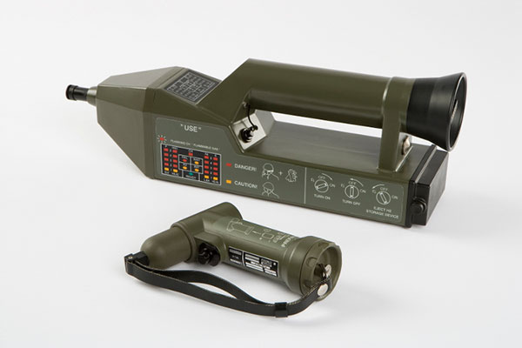
含硫含磷毒剂探测仪，全球市场总体规模

来源：QYResearch机械设备研究中心

全球含硫含磷毒剂探测仪市场前13强生产商排名及市场占有率（基于2023年调研数据；目前最新数据以本公司最新调研数据为准）

来源：QYResearch 机械设备研究中心。行业处于不断变动之中，最新数据请联系QYResearch咨询。
根据QYResearch头部企业研究中心调研，全球范围内含硫含磷毒剂探测仪生产商主要包括布鲁克、Smiths Detection、赛默飞、Teledyne FLIR、Proengin、Bertin Technologies、AIRSENSE Analytics、SEC Technologies、ENMET、Owlstone等。2022年，全球前十强厂商占有大约73.0%的市场份额。
含硫含磷毒剂探测仪，全球市场规模，按产品类型细分，便携式处于主导地位
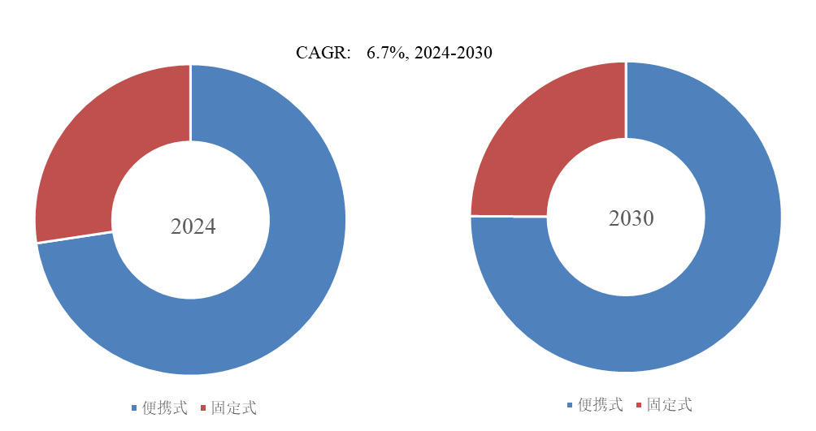
来源：QYResearch 机械设备研究中心
就产品类型而言，目前便携式是最主要的细分产品，占据大约72.6%的份额。

含硫含磷毒剂探测仪，全球市场规模，按应用细分，军事领域是最大的下游市场，占有49.3%份额。
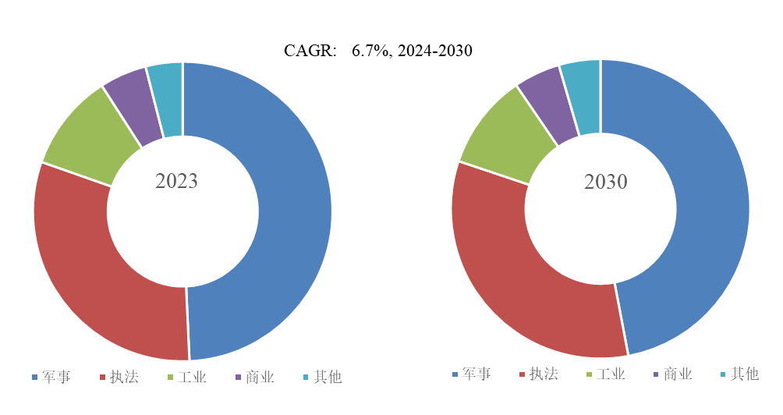
来源：QYResearch 机械设备研究中心
就产品应用而言，目前军事是最主要的需求来源，占据大约49.3%的份额。
全球含硫含磷毒剂探测仪规模，主要生产地区份额（按销量）

来源：QYResearch 机械设备研究中心

全球主要市场含硫含磷毒剂探测仪规模

来源：QYResearch 机械设备研究中心
主要驱动因素:
全球范围内恐怖主义活动的增加以及化学武器被作为非常规武器使用的风险提升，促使各国政府加强了对化学战剂探测技术的需求。
新材料科学、传感器技术和数据分析算法的进步使得含硫含磷毒剂探测仪更加灵敏、可靠且易于操作。
军队现代化建设对高效、可靠的化学战剂探测装备提出了更高要求，这促进了相关产业的发展。随着公众对个人安全意识的提高以及化工事故频发，民用市场对化学战剂探测设备的需求也在增加。
主要阻碍因素:
如何提高探测精度、减少误报率以及应对复杂环境下的干扰等问题仍然是技术上的难题。高端含硫含磷毒剂探测仪的研发和生产成本较高，这限制了其在某些地区的普及。专业含硫含磷毒剂探测仪的操作通常需要经过专门培训的技术人员来执行，这对于用户来说是一个障碍。
行业发展机遇:
发展中国家和地区在国家安全、公共安全方面的投入加大，提供了新的市场机会。含硫含磷毒剂探测仪制造商与科研机构、政府部门以及其他相关行业的合作，可以促进技术的创新和应用领域的扩展。
将化学战剂探测与其他功能（如生物威胁检测）整合在一起的产品，可能会受到市场的欢迎。利用物联网（IoT）技术发展无线、远程监控的化学战剂探测网络，提高系统的灵活性和响应速度。
采用大数据分析、机器学习等技术，可以提高含硫含磷毒剂探测仪的数据处理能力和预测准确性。在国际层面上参与含硫含磷毒剂探测仪的标准制定和技术交流，有助于推动整个行业的发展。

